Вариант 11

Задача 1. Дан произвольный треугольник . Доказать, что существует треугольник 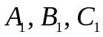 стороны которого соответственно равны и параллельны медианам исходного треугольника .

Задача 2. В пространстве R³ векторы , 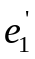, 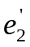, 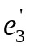 заданы своими координатами в некотором базисе 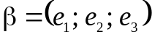. Доказать, что система 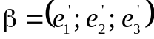 - базис в пространстве R³ и найти координаты вектора в этом базисе. Координаты векторов в базисе 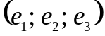:
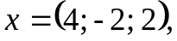 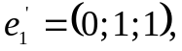 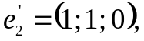 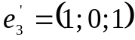.

Задача 3. Применяя последовательный процесс ортогонализации к системе линейно независимых векторов в R³, построить ортонормированный базис.
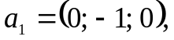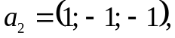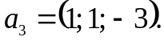

Задача 4. Зная проекции нескольких векторов на одну и ту же ось: , можно ли заключить, что эти векторы образуют замкнутую ломаную линию?

Задача 5. Коллинеарны ли векторы 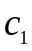 и 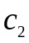, построенные по векторам
и 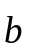?

Задача 6. Найти косинус угла между векторами 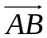 и 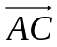

Задача 7. Зная, что 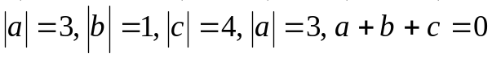. Вычислить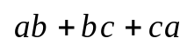.

Задача 8. Даны два вектора 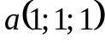 и 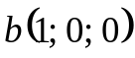. Найти единичный вектор , перпендикулярный вектору , образующий с вектором угол в 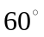.

Задача 9. Вычислить площадь параллелограмма, построенного на векторах и .
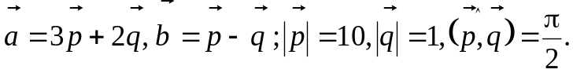
Задача 10. Компланарны ли векторы 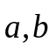 и ?

Задача 11. Вычислить объем тетраэдра с вершинами в точках 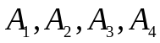 и его высоту, опущенную из вершины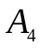 на грань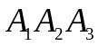.

Задача 12. Для заданных векторов вычислить проекцию вектора 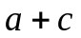 на вектор 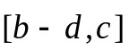.

Задача 13. Проверить компланарны ли векторы: 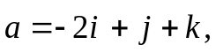 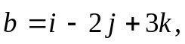 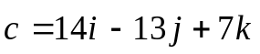.

Задача 14. Вычислить 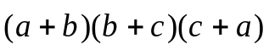.

Задача 15. Показать, что если три вектора 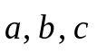 не коллинеарны, то из равенства 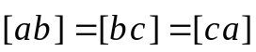 вытекает соотношение 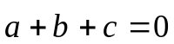 и обратно.

Задача 16. Найти неизвестную координату вектора 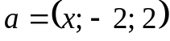, если он составляет острый угол с осью 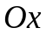, а его длина равна 4.

Задача 17. Найти проекцию вектора 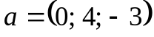 на вектор, составляющий с осью абсцисс угол 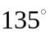, осью ординат 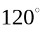, а с осью аппликат тупой угол.

